
Министерство образования и молодежной политики Свердловской области
ГАПОУ СО «Екатеринбургский колледж транспортного строительства»

Отчёт по программе «Практическое занятие 7»

Выполнил: Зуев Максим Денисович
Группа: ПР-21
Преподаватель: Мирошниченко Г.В
2026

8
Задание:
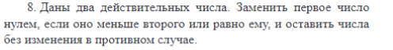
Входные и выходные данные
Входные – a,b
Выходные – resultA,b
Блок-схема
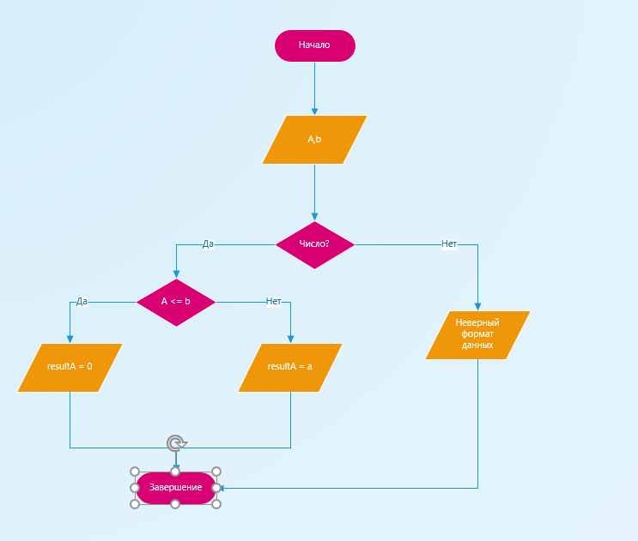
Листинг программы (если есть)
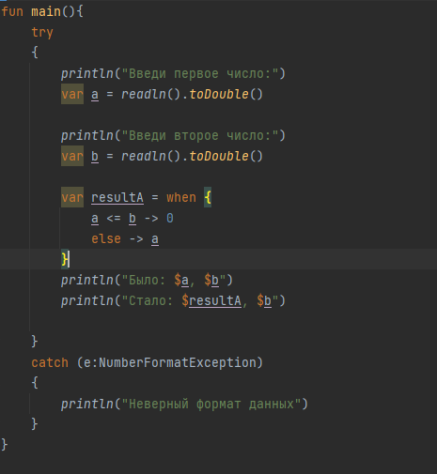
Тестовые ситуации
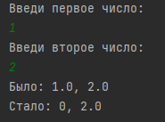
Вывод
Изучил метод when
18
Задание:
Входные и выходные данные
Входные – A,B,x,y,z
Выходные – result
Блок-схема
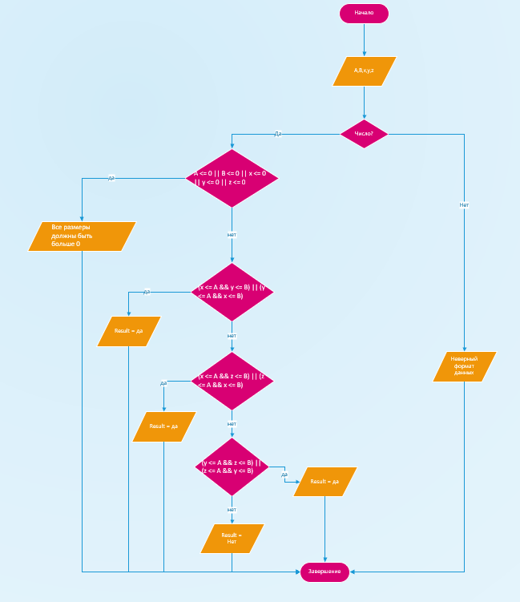
Листинг программы (если есть)
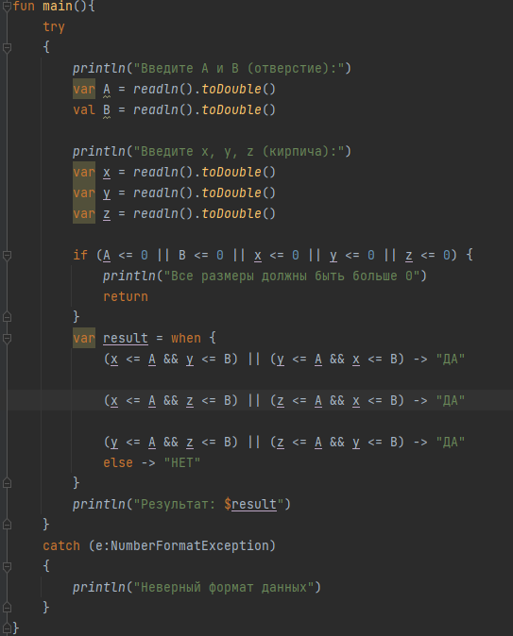
Тестовые ситуации
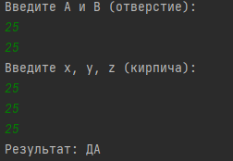
Вывод
Изучил when

28
Задание:
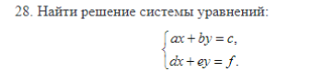
Входные и выходные данные
Входные – a,b,c,f
Выходные – x,y
Блок-схема
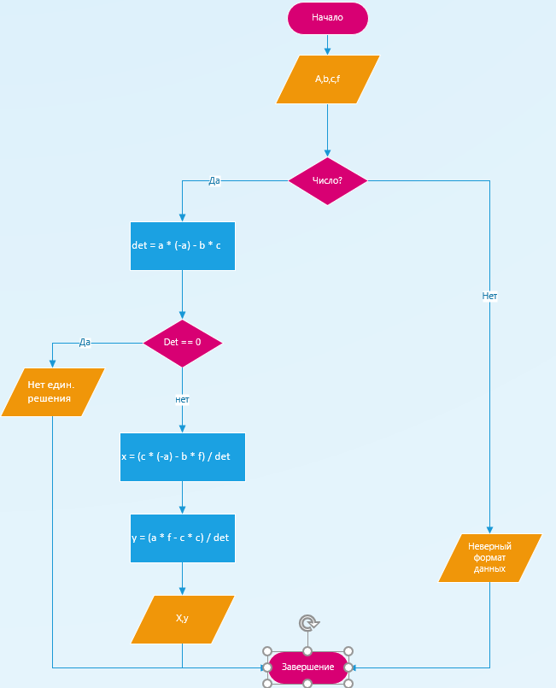
Листинг программы (если есть)
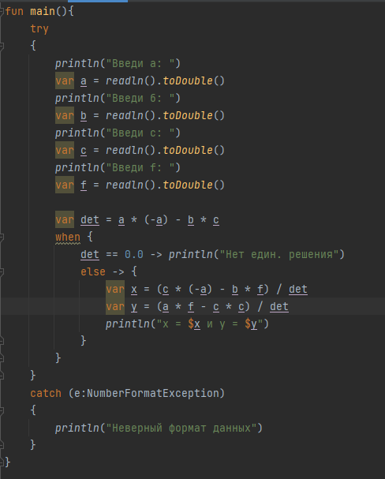

Тестовые ситуации
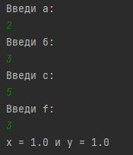

Вывод
Изучил when

38
Задание:
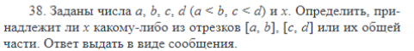
Входные и выходные данные
Входные – a,b,c,d,x
Выходные –result
Блок-схема
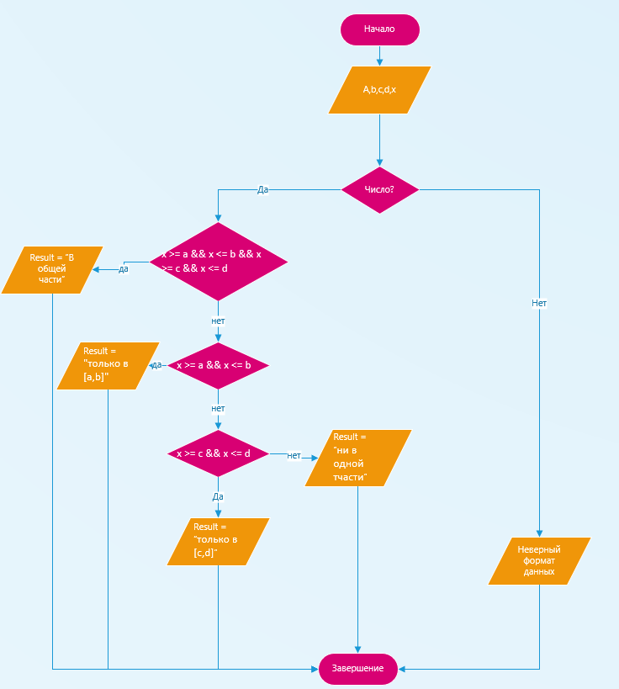
Листинг программы (если есть)
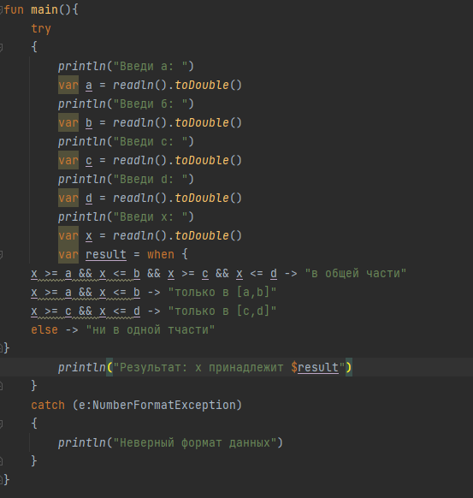
Тестовые ситуации
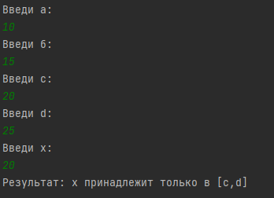
Вывод
Изучил when

46
Задание:
Входные и выходные данные
Входные - Num
Выходные – result
Блок-схема
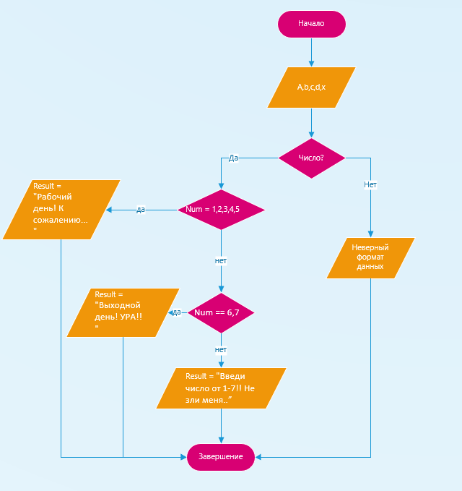
Листинг программы (если есть)
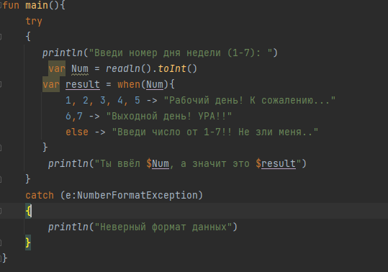
Тестовые ситуации
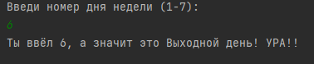
Вывод
Изучил when

